🟣 1. DOSIER EUCARÍSTICO COMPLETO

Misa con nenos e familias (homilía dialogada)

V Domingo de Coresma – Ciclo A
22 de marzo de 2026
Evanxeo: A resurrección de Lázaro (Xn 11,1-45)

🧩 TEMA
💊 5º Ingrediente: AS VITAMINAS DA VIDA
“Xesús, a miña vida e a miña forza”

🔹 MONICIÓN DE ENTRADA
MONICIÓN DE ENTRADA Queridos nenos e familias:

Seguimos en Coresma. Xa case estamos a chegar ao final do camiño.

Hoxe Xesús regálanos un novo ingrediente para a nosa vida:
💊 as vitaminas.

As vitaminas dannos forza para vivir. E hoxe descubriremos que Xesús é a vida que nos levanta por dentro.
Comezamos esta Eucaristía pedíndolle que nos encha da súa forza. ________________________________________ 🎤 🎤 HOMILÍA DIALOGADA (6–7 minutos)

🎬 ENTRADA IMPACTANTE

(Sacerdote mostra pastilla imaxinaria)

Unha pregunta…

Para que serven as vitaminas?

(Deixar responder)

Para ter forza, para crecer, para non enfermarnos.

(Pausa)

E que pasa se non tomamos o que nos dá vida? Cansámonos… quedamos sen forzas… ________________________________________

💡 IDEA 1 Ás veces estamos “sen forzas por dentro”

No Evanxeo aparece Lázaro.
Está enfermo… e morre.

As súas irmás están moi tristes.

Todo parece terminado.

(Pausa)
Ás veces a nós pásanos algo parecido:

cando estamos desanimados, cando nos enfadamos moito, cando nos sentimos sos…
É coma se por dentro estivésemos “apagados”. ________________________________________

💡 IDEA 2

Xesús é a Vida

Xesús chega e di algo impresionante:

✨ “Eu son a resurrección e a vida.”

E logo grita:
👉 👉 “Lázaro, sae fóra!”

E Lázaro… sae. Volve á vida

Xesús non só cura. Xesús dá vida.

Dá forza ao corazón. Dá esperanza. Dá alegría. ________________________________________

💡 IDEA 3 Xesús é a nosa “vitamina”

Xesús é a vitamina que necesitamos.

Cando estamos cansados… El levántanos. Cando estamos tristes… El anímanos. Cando caemos… El axúdanos a empezar outra vez.

Onde atopamos esa vitamina?

Na Eucaristía. Na oración. Na súa Palabra.

Cada domingo é como tomar unha “dose” de vida. ________________________________________

🏁 FINAL IMPACTANTE

(Sacerdote fai xesto de levantarse)

Imos facer un xesto.
Coma se estivésemos sentados… e levantámonos.
(Fano)

E dicimos xuntos:

💊 “Xesús, ti es a miña vida.”

Outra vez. (Pausa)
Esta semana, cando esteamos cansos ou tristes, lembramos:
“Xesús, ti es a miña vida.”

E El levantaranos por dentro. ________________________________________

🙏 ORACIÓN DOS FIEIS

Respondemos: “Señor, dános a túa vida”. 1. Pola Igrexa, para que anuncie a vida que vén de Cristo. 2. Polas nosas familias, para que vivan con esperanza. 3. Polos enfermos e tristes, para que atopen consolo. 4. Por nós, para que busquemos en Xesús a nosa forza. ________________________________________

🍞 MONICIÓN Á COMUÑÓN

Xesús é a Vida.

Na comuñón vén a nós para enchernos da súa forza.

Recibámolo con fe. ________________________________________

✨ ORACIÓN DESPOIS DA COMUÑÓN

Señor Xesús, Ti es a Vida.

Cando estamos cansos, levántanos. Cando estamos tristes, consólanos.

Fai que vivamos unidos a ti e que levemos vida aos demais.

Amén. ________________________________________

👋 DESPEDIDA

Seguimos camiñando cara á Pascua.

Lembrade o ingrediente:

💊 As vitaminas da vida.

E a frase:

✨ “Xesús, ti es a miña vida.”

Podedes ir en paz.
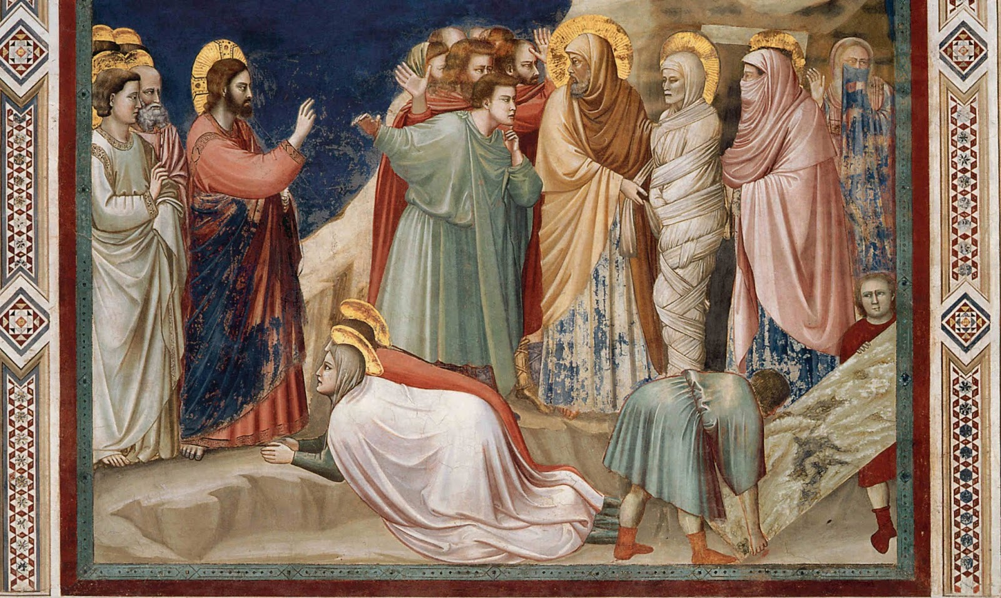
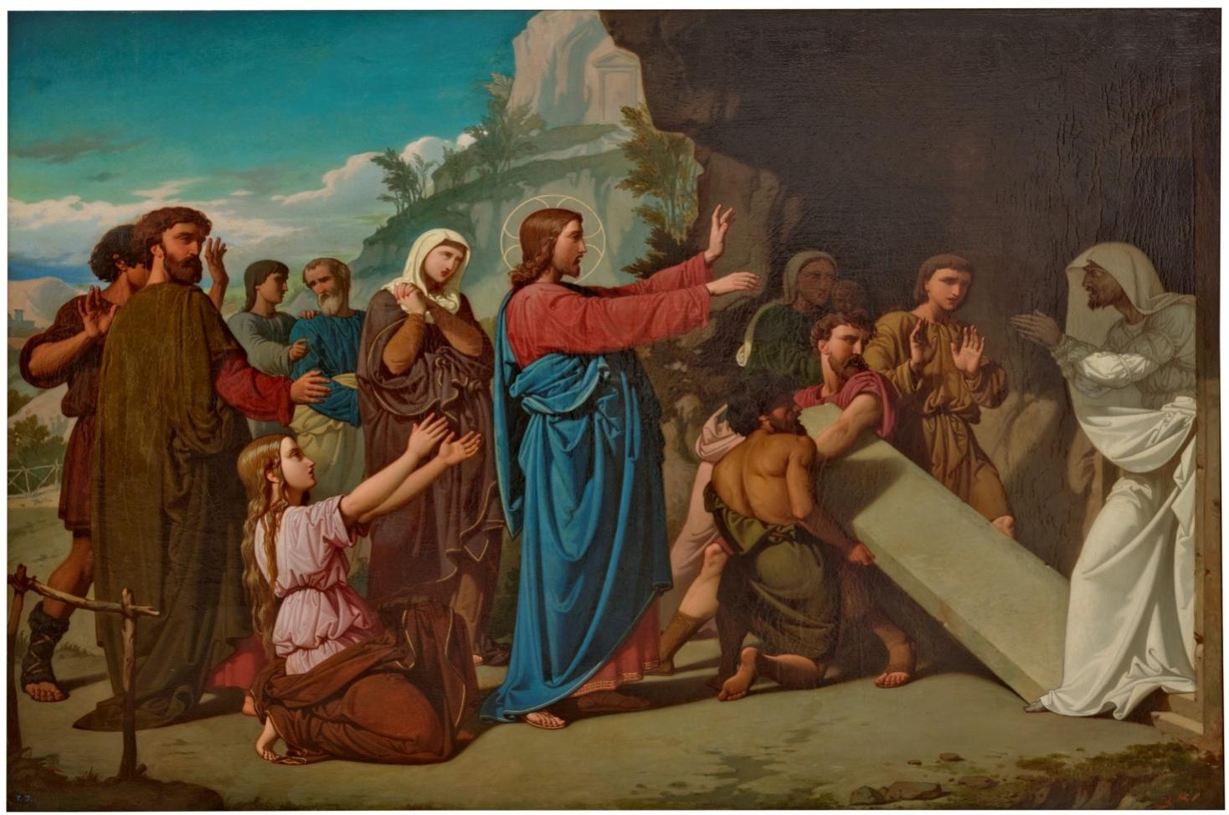
22
MARZO
2026

“EU SON A RESURRECCIÓN E A VIDA,

DI O SEÑOR”

Xoán 9, 1-41

